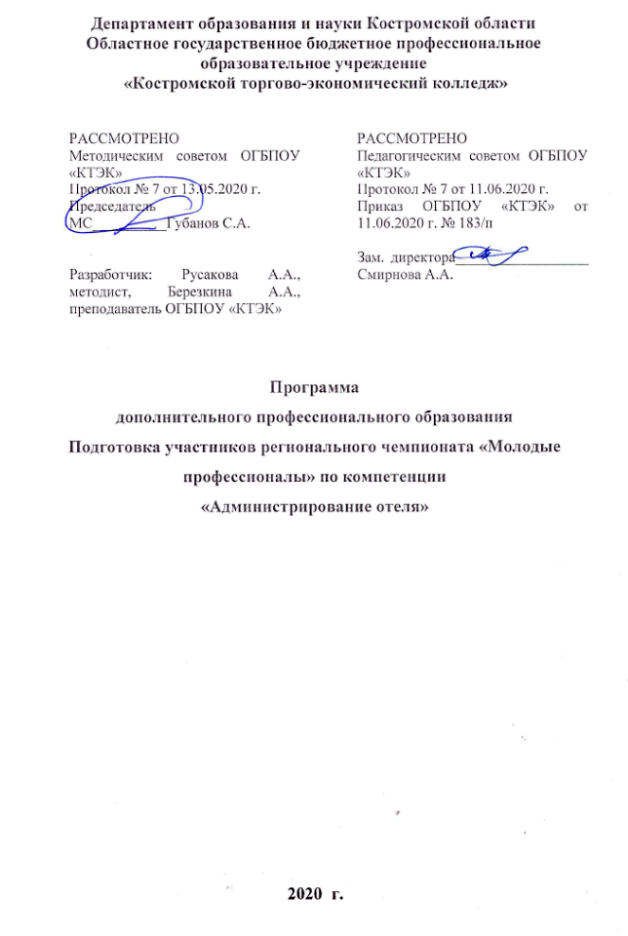
ОПИСАНИЕ ПРОГРАММЫ
1. Название программы: Программа дополнительного профессионального образования «Подготовка участников регионального чемпионата «Молодые профессионалы» (Ворлдскиллс Россия) по компетенции «Администрирование отеля».
2. Категория слушателей: Лица, имеющие/получающие высшее и (или) среднее профессиональное образование и относящиеся к следующим должностям и /или группам занятий:
Наименование документа | Код | Наименование базовой группы, должности (профессии)
ОКЗ | 25627 | Портье
ОКЗ | 20063 | Администратор гостиницы (дома отдыха)
ОКЗ | 11695 | Горничная

3. Цель освоения программы: Совершенствование у слушателей компетенций по администрированию отеля

4. Форма обучения: Очно-заочная с применением дистанционных образовательных технологий.

5. Освоение программы предполагает профессилнальную переподготовку в соответствии с профессиональным стандартом «Работник службы приема и размещения гостей», утвержденного Приказом Минтруда и социальной защиты РФ от 05.09.2017 № 659н.

6. Образовательные результаты:
Слушатель, освоивший программу, должен обладать профессиональными компетенциями:

1. Планировать потребности службы приема и размещения в материальных ресурсах и персонале

2. Организовывать деятельность работников службы приема и размещения в соответствии с текущими планами и стандартами гостиницы

3. Контролировать текущую деятельность работников службы приема и размещения для поддержания требуемого уровня качества
7. Результаты обучения:
В результате освоения программы слушатель должен приобрести знания и умения, необходимые для качественного изменения перечисленной выше профессиональной компетенции.
В результате освоения дисциплины обучающийся должен уметь:
- Приветствовать, присутствовать в общении со всеми гостями в независимости от типа гостя и / или ситуации, в том числе с ограниченными возможностями и трудностями общения;
- предоставлять точную и полную информацию об услугах и льготах отеля;
предоставить туристическую информацию для гостей поддерживать хорошие профессиональные отношения и связи с гостями, коллегами и поставщиками
получать и отправлять информацию от / к гостей(ям), коллег(ам) и поставщиков(ам);
- совершать и принимать телефонные звонки и электронные письма;
- обслуживать гостей во время пребывания и обеспечивать удовлетворение их потребностей;
- поддерживать презентабельный внешний вид, соблюдая правила, установленные отелем относительно соответствия формы, бейджа и внешности;
- уметь внимательно слушать;
- участвовать в соответствующих профессиональных беседах;
- демонстрировать уверенность в себе и в общении;
- эффективно и своевременно общаться с другими департаментами отеля;
- демонстрировать такт и дипломатичность;
- реагировать на специальные запросы;
- эффективно справляться с неожиданными ситуациями поддерживать здоровье и безопасность гостей, коллег и посетителей идентифицировать себя с организацией и ее целями;
- передавать смену,
- обеспечив всей необходимой информацией;
- эффективно расставить приоритеты в работе применять правила и рекомендации, касающиеся безопасности гостя;
- применять правила в случае эвакуации отеля и быть первым лицом для вызова экстренных служб;
- сохранять конфиденциальность гостя;
- использовать законодательство, касающееся продажи и обслуживания товаров и услуги в отеле;
- принимать индивидуальное бронирование лицом к лицу, по телефону, по адресу электронной почты, факса или через письмо;
- бронировать номера для группы по телефону, электронной почте, факсу или через письмо;
- бронировать номер в зависимости от наличия номеров, согласно тарифам, и принятие оплаты в соответствии с политикой отеля;
- запрашивать и принимать депозиты в соответствии с политикой отеля;
- вести учет запросов на дополнительные услуги;
- использовать программное обеспечение для совершения бронирования и заполнения данных;
- проверять гостей в соответствии с политикой и процедурами отеля;
- поддерживать всю необходимую документацию и информацию, касающуюся гостей;
- отвечать за ключ от номера для гостей;
- обеспечивать направление в отдельную комнату и информацию о всех услугах и удобствах;
- запрашивать и получать указания на дополнительные услуги и продажи;
- обеспечивать выплату (готовиться к выезду гостя);
- заботиться о поднятии багажа гостей в номера;
- эффективно использовать компьютер и стандартное офисное программное обеспечение;
- архивировать документы и данные в электронном виде и физически;
- вести счет вручную для денежных средств и их эквивалентов;
- рекламировать и продавать услуги и удобства, гостям по прибытию и во время их пребывания;
- максимально увеличивать объем продаж, уровень размещения, в соответствии с политикой и доходами отеля;
- заказывать дополнительные услуги, такие как такси, доставка цветов и билеты в театр на имена гостей;
- демонстрировать дальновидность в прогнозировании потенциальных проблем и жалоб;
- воспринимать жалобы с лёгкостью, включая необходимый переезд;
слушать жалобы внимательно, делать заметки, как требуется;
- задавать вопросы объективно и чутко;
- проявлять внимательность и сопереживание, сохраняя объективность
В результате освоения программы обучающийся должен знать:
- История и перспективы развития Международного движение WorldSkills;
- развитие движения WorldSkills Russia в Костромской области
- Учебный план
№ п/п | Наименование раздела | Всего, час | Аудиторные  занятия |  | Дистанционные  занятия |  | СРС, час. | Промежу-  точная  аттестация, час
 |  |  | из них |  | из них
 |  |  | теоретические занятия (лекции) | Лабораторно-практические занятия | теоретические занятия (лекции) | практические занятия
1 | 2 | 3 | 4 | 5 | 6 | 7 | 8 | 9
 | Международное движение WorldSkills | 10 |  |  | 8 | 2 |  | зачет
 | Телефонные переговоры | 6 |  | 4 | 2 |  |  | зачет
 | Бронирование по телефону | 14 | 2 | 10 | 2 |  |  | зачет
 | Процедура заселения | 14 | 2 | 10 | 2 |  |  | зачет
 | Помощь гостям во время их пребывания | 12 | 2 | 8 | 2 |  |  | зачет
 | Туристическая информация | 10 | 2 | 4 | 2 | 2 |  | зачет
 | Экстраординарные и неожиданные ситуации в отеле | 10 | 2 | 4 | 2 | 2 |  | зачет
 | Процедура выселения гостей. | 10 | 2 | 6 | 2 |  |  | зачет
 | Кассовые операции | 4 | 2 | 2 |  |  |  | зачет
2 | Профессиональная этика и культура обслуживания гостей | 6 |  | 2 | 4 |  |  | зачет
3 | Иностранный язык в сфере профессиональной коммуникации | 20 |  | 20 |  |  |  | зачет
6 | Правовое и документационное обеспечение профессиональной деятельности | 10 |  |  | 4 | 6 |  | зачет
7 | Автоматизация процесса обслуживания гостей | 10 | 4 | 6 |  |  |  | зачет
Итоговая аттестация |  | 4 | Квалификационный экзамен
Всего: |  | 140

- Календарный учебный график
Наименование разделов (дисциплин, практик, стажировок, иных видов учебной деятельности) | Объем нагрузки, ч. | Учебные недели
 |  | 1 | 2 | 3 | 4 | 5 | 6 | 7 | 8 | 9 | 10
Международное движение WorldSkills | 10 | 6 | 4
Телефонные переговоры | 6 |  |  | 2 | 4
Бронирование по телефону | 14 |  |  | 4 |  | 4 | 4 | 2
Процедура заселения | 14 |  |  |  |  | 4 |  |  | 4 | 4 | 2
Помощь гостям во время их пребывания | 12 |  |  |  |  |  |  | 4 | 4 |  | 4
Туристическая информация | 10 |  |  | 2 |  |  | 2 |  | 2 | 4
Экстраординарные и неожиданные ситуации в отеле | 10 |  |  |  |  | 2 |  | 2 |  | 2 | 4
Процедура выселения гостей. | 10 |  |  |  |  |  | 4 | 2 |  | 2 | 2
Кассовые операции | 4 |  | 2 |  | 2
Профессиональная этика и культура обслуживания гостей | 6 | 2 |  | 2 |  | 2
Иностранный язык в сфере профессиональной коммуникации | 20 | 2 | 4 | 2 | 4 | 2 | 4 | 4 | 2
Правовое и документационное обеспечение профессиональной деятельности | 10 | 2 |  | 2 |  | 2 |  | 2 |  | 2
Автоматизация процесса обслуживания гостей | 10 |  | 2 |  | 2 |  | 2 |  | 2 |  | 2
Итоговая аттестация | 4 |  |  |  |  |  |  |  |  |  | 4
10. Организационно–педагогические условия
10.1 Материально-технические условия реализации программы
Вид ресурса | Характеристика ресурса и количество
Аудитория | Оборудована компьютером, проектором и экраном, учебные столы и стулья
Программное обеспечение для реализации программы на основе дистанционных образовательных технологий или в рамках смешанного обучения | Дистанционное обучение в системе MOODLE
Мастерская «Администрирование отеля» | Стойка администратора, Офисные столы, Офисные стулья, Журнальный стол, Кресла для гостиной, Торшер, Денежный кассовый ящик, Мини-сейф, Часы настенные, Табличка под часы, Запираемый шкафчик, Вешалка — штанга, Кулер, Кресло офисное на колёсах, Зеркало
Канцелярские товары | Блок бумаг, ручка, карандаш, ластик, степлер, Набор скоб для степлера, маркеры выделители, файлы, калькулятор, ножницы, антистеплер, точилка, клейкарандаш, бумага А4 80г, скотч.
Инвентарь, инструменты, приспособления | Компьютер (моноблок) Ноутбук МФУ

10.2. Кадровые ресурсы
Вид ресурса | Характеристика ресурса и количество
Руководитель проекта/куратор | Руководитель ресурсного центра
Разработчик контента | Преподаватель
Лектор | Преподаватель
Модератор | Преподаватель
Тьютор | Преподаватель

10.3. Учебно-методическое обеспечение программы
- Ёхина, М.А. Бронирование гостиничных услуг [Текст: учеб. пособие для студ. учреждений сред. проф. образования / М.А. Ёхина. - Издательский центр «Академия», 2017. – 240 с.
- Ёхина, М.А. Организация обслуживания в гостиницах Текст: учеб. пособие для студ. учреждений сред. проф. образования / М.А. Ёхина. - 4-е изд., стер. – М.: Издательский центр «Академия», 2018. – 208 с.
- Ёхина, М.А. Приём, размещение и выписка гостей Текст: учебник для студ. учреждений сред. проф. образования / М.А. Ёхина. – М.: Издательский центр «Академия», 2017. – 304с.
- Павлова, Н.В. Администратор гостиницы Текст: учеб. пособие для студ. учреждений сред. проф. образования / Н.В. Павлова –– М.: Издательский центр «Академия», 2017. – 80 с.
- ГОСТ Р 53423-2009 Туристические услуги. Гостиницы и другие средства размещения. Термины и определения. – Введ. 2010–07–01. – М.: Стандартинформ, 2010
- ГОСТ Р 50644-2009 Туристские услуги. Требования по обеспечению безопасности туристов. – Введ. 2010–07–01. – М.: Стандартинформ, 2010.
- Об утверждении Правил предоставления гостиничных услуг в Российской Федерации (с изменениями) постановление Правительства РФ от 25 апреля 1997 г. N 490 // режим доступа: справочно-правовая система Гарант.
- Об утверждении системы классификации гостиниц и других средств размещения: приказ Федерального агентства по туризму от 21 июля 2005 г.№86 // Бюллетень нормативных актов федеральных органов исполнительной власти. – 2005. – № 38.
- Постановление Правительства РФ от 25 апреля 1997 г. N 490 Об утверждении Правил предоставления гостиничных услуг в Российской Федерации (с изменениями) // режим доступа: справочно-правовая система Гарант.
- Портал о гостиничном бизнесе [Электронный ресурс].– http://prohotel.ru– (дата обращения 20.01.2017)
11. Оценка качества освоения программы
11.1 Формы текущего контроля успеваемости и промежуточной аттестации по программе:
Наименование разделов учебного плана | Технология и/или метод(ы) проведения оценочного мероприятия | Шкала оценки (баллы, «зачтено» / «не зачтено») | Размещение оценочных материалов
Международное движение WorldSkills | зачет | «зачтено» /  «не зачтено» | ТА
Телефонные переговоры | зачет | «зачтено» /  «не зачтено» | ТА
Бронирование по телефону | зачет | «зачтено» /  «не зачтено» | ТА
Процедура заселения | зачет | «зачтено» /  «не зачтено» | ТА
Помощь гостям во время их пребывания | зачет | «зачтено» /  «не зачтено» | ТА
Туристическая информация | зачет | «зачтено» /  «не зачтено» | ТА
Экстраординарные и неожиданные ситуации в отеле | зачет | «зачтено» /  «не зачтено» | ТА
Процедура выселения гостей. | зачет | «зачтено» /  «не зачтено» | ТА
Кассовые операции | зачет | «зачтено» /  «не зачтено» | ТА
Профессиональная этика и культура обслуживания гостей | зачет | «зачтено» /  «не зачтено» | ТА
Иностранный язык в сфере профессиональной коммуникации | зачет | «зачтено» /  «не зачтено» | ТА
Правовое и документационное обеспечение профессиональной деятельности | зачет | «зачтено» /  «не зачтено» | ТА
Автоматизация процесса обслуживания гостей | зачет | «зачтено» /  «не зачтено» | ТА
Итоговая аттестация | Квалификационный экзамен | 0-5 баллов | ТА +ВР
11.2 Примеры оценочных материалов
Задания для теоретического этапа зачета:
- Из приведенного списка выберите правовой документ, в котором установлены правила предоставления услуг в гостиницах:
А) Закон «Об основах туристской деятельности в Российской Федерации»
Б) Правила предоставления гостиничных услуг в Российской Федерации
- В) Закон «О защите прав потребителей»
- Г) Правила оказания услуг по реализации туристического продукта
- Структурное подразделение СПиР, в функции которого входит помощь гостям в организация досуга, называют:
А) служба телефонных операторов
Б) служба консьержей
В) служба безопасности
Г) отдел маркетинга и продаж
3. Во время исполнения своих должностных обязанностей вы подверглись нападению неизвестных лиц в масках. Ваши действия
А) Выполнять все требования напавших на вас людей
Б) По возможности, не подвергая опасности окружающих, дать отпор напавшим
В) Незаметно для напавших вызвать полицию
Г) Претвориться что вы не понимаете их требований
- В ваш отдел поступил новый сотрудник с испытательным сроком 3 недели. Вы проводите инструктаж по технике безопасности для нового сотрудника:
А) По мере загруженности ответственного лица
Б) После первой недели испытательного срока
В) По окончании испытательного срока
Г) В первый рабочий день
- Что не входит в обязанности СПиР?
А) Предоставление информации о текущих акциях в ресторанах отеля
Б) Бронирование столика в ресторанах города
В) Заказ авиа билетов для гостя
Г) Уборка номеров для VIP гостей
Задания для практического этапа зачета:
    - Встреча, регистрация и размещение гостей при заселении в гостиничный комплекс или иное средство размещения
    - Учет заказов гостей гостиничного комплекса или иного средства размещения
    - Регистрация выезда гостей гостиничного комплекса или иного средства размещения
  - Критерии и шкала оценки для промежуточной аттестации по программе:
Задание с выбором ответа:
Правильный ответ – 1 балл; неправильный ответ – 0 баллов
количество заданий с выбором ответа: 50;
Максимальный балл 50, проходной 35.
Практическое задание:
Критерии оценивания | Балл
Заезд и туристическая информация | 5
Помощь гостю во время проживания | 5
Предоставление информации об отеле | 5
Экстраординарная ситуация | 5
Выезд | 5
ИТОГО: | 25
Максимальный балл 25, проходной 17.

Слушатель, считается освоившим программу дополнительного профессионального образования «Подготовка участников регионального чемпионата «Молодые профессионалы» по компетенции «Администрирование отеля» набравший 52 из 75 баллов.

В учебном плане указываются основные содержательные блоки (темы, разделы) модуля, общее количество часов и разбивка их по видам работ.
Здесь приводится список литературы, рекомендуемой слушателям для освоения программы, и интернет-источников, содержащих полезную информацию.
Рекомендуется в этой графе указывать технологию и/или метод(ы) проведения оценочного мероприятия: - ТА/ЗА – тест или задача с автоматизированной обработкой; - ТР/ЗР – тест или задача с ручной проверкой; - Р – на основе реферата или эссе с индивидуальной проверкой; - ЭЗ – на основе подготовленного слушателем экспертного заключения (индивидуальная проверка); - ГД – групповая дискуссия в аудитории или в интернет-пространстве; - ПД - разработанные проекты документов; - ВР - выполненные работы, изготовленные продукты и т.д.
Раздел настоящего учебного модуля, учебник, учебное или учебно-методическое пособие, система дистанционного обучения ПОО и т.п.

